**Vision项目使用手册**

目录

1 软件概述 3

2 运行环境 4

3 使用方法 4

1.1 主页使用方法 4

1.2 手表端控制使用方法 5

1.3 控制端连接使用方法 6

1.4 采集端连接使用方法 7

1.5 控制端会话使用方法 9

1.6 采集端会话使用方法 10

# 软件概述

目前，手机拍摄已成为流行。随着科技的高速发展，手机更新换代的速度越来越快，手机的相机性能也日益加强，越来越多的人选择用手机代替繁琐复杂的专业设备进行摄影。相较于专业的拍摄设备，手机轻巧，便于随时随身携带，其不仅仅通过极强的参数设定让所有人都可以得到不错的摄影体验，而且能为人们在没有专业设备的条件时提供摄影器材以记录精彩的瞬间。

但是，手机摄影也存在技术空白。当单人摄影或拍摄合影时，需要请求陌生人的帮助，不仅不方便，最后也不一定能达到理想的拍摄效果。当想要同时从不同的角度观察或拍摄一个画面时，需要同时操作多台移动设备，使拍摄时间进度一致。这要求操作者的行为达到高度一致，难度也十分大。

因此，我们提出了一种全新的技术方案，通过多设备互联，用户可以查看并操控与本端连接的摄像头，达到多机位同时拍摄的目的，打造一个多设备融合的多机位摄像分布式应用方案。我们的实现方案如下：

连接多设备：多设备在同一局域网下进行连接，可选择作为采集端或控制端。采集端负责提供摄像头画面给控制端，同时也可以控制自己的设备，控制端不仅可以查看画面，也能进行参数调整、拍摄录制等操作；

同屏显示多设备画面：用户可以选择查看一个或多个想要观察的画面；

一键操作多设备：用户可以调整每个设备的相机参数，操控某一个设备的摄像头进行拍摄或录制；也可以一键操控多设备开始同时拍摄或录制，来记录一个场景不同角度的画面。

对于多机位拍摄，现在已有的方案大多是将多台设备拍摄的画面通过后期剪辑达到画面一致的效果，但这种方案需要较高的技巧和专业性，不适合非专业人士使用；也有方案实现了同时连接多设备，用户可以切换查看并操作另一个设备的摄像头，但此方案只能显示或操作某一个固定设备的画面，无法进行同时多角度拍摄。因此，本项目结合以上方案的优点，摒弃缺点，实现多机位同时拍摄的分布式应用，具体开发三个场景下的应用：

手表遥控场景：设计了手表遥控远程预览和远程控制拍摄，便于调整后进行合影

多角度捕捉：可用于多设备对一个拍摄对象进行多角度拍摄、对运动时某一个瞬间的动作情况进行捕捉、得到一个场景的全视角融合结果

多机位录制：可用做举办小型活动时的小型导播台，实现实时查看由各终端组成的多机位情况、随时切换多设备的角度记录活动现场画面。

# 运行环境

Android 11.0 或以上

Android ABI: armeabi-v7a, x86, arm64-v8a

# 使用方法

## 主页使用方法

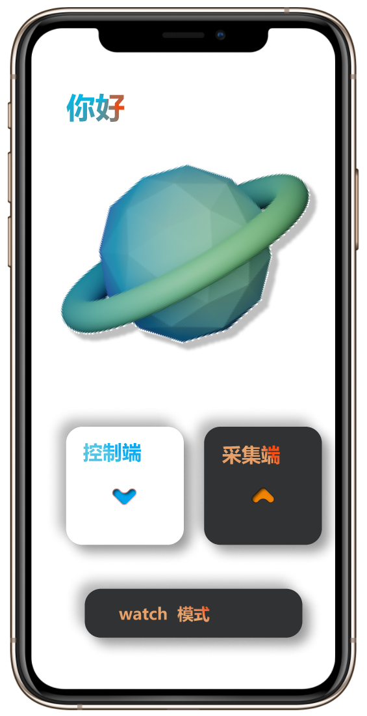

watch模式按钮：点击可进入watch连接模式下的采集端

控制端按钮：点击可进入控制端设备发现连接界面

采集端按钮：点击可进入采集端设备发现连接界面

欢迎用户使用VISION视界

采集端按钮：点击可进入采集端设备发现连接界面

## 手表端控制使用方法

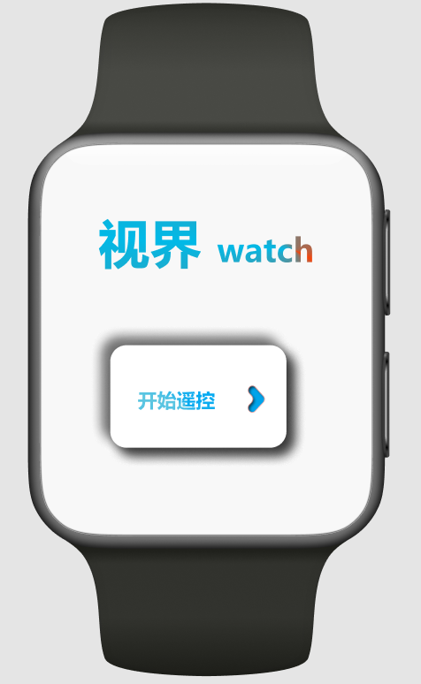

开始遥控按钮：点击可进入watch预览控制

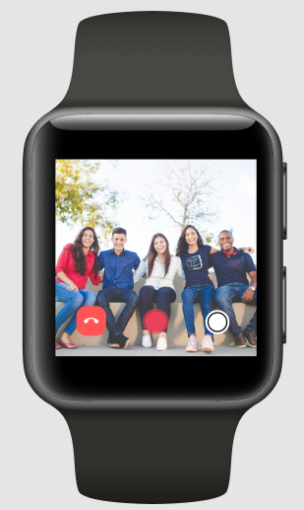

录像按钮：点击可控制采集端开始录像，再次点击可结束录像并保存。

结束会话按钮：点击可挂断当前会话，同时对应采集端也会退出，当前会话。

拍照按钮：点击可控制采集端拍照并保存。

## 控制端连接使用方法

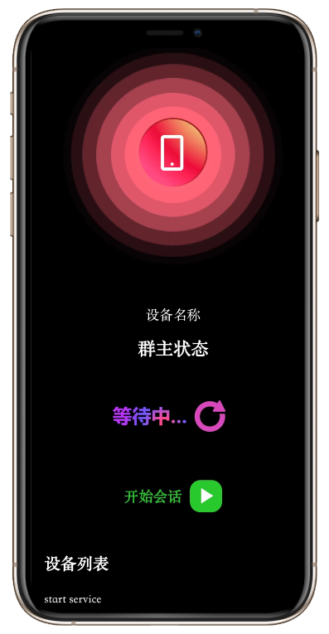

设备名称和连接状态显示。

开始会话按钮：点击可进入控制端会话界面。

刷新按钮：点击可重新创建wifip2p群组。

设备列表显示：可展示已连接设备信息。

## 采集端连接使用方法

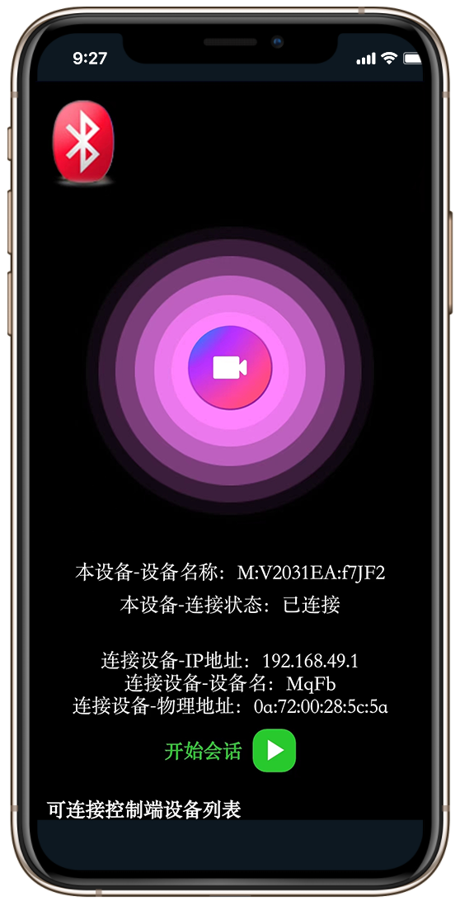

蓝牙按钮：通过蓝牙连接当前采集端对应的舵机设备

连接控制端：点击可连接到对应设备。

开始会话按钮：连接后点击可进入采集端会话界面。

本设备名称和连接状态显示。

控制端设备信息显示。

查找设备：点击可查找可连接的控制端设备，相应信息会在下方列表中显示。

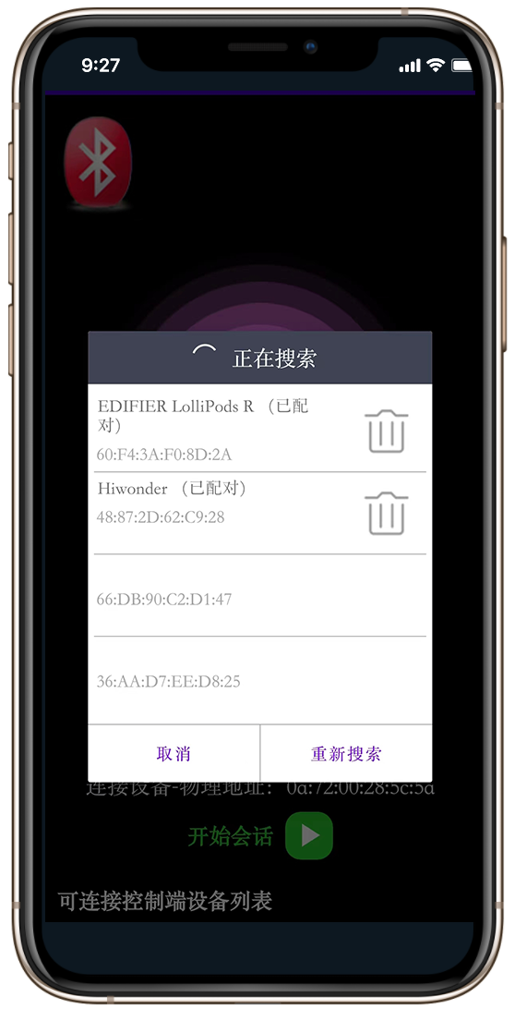

蓝牙设备列表：查看周围舵机设备并选择连接。

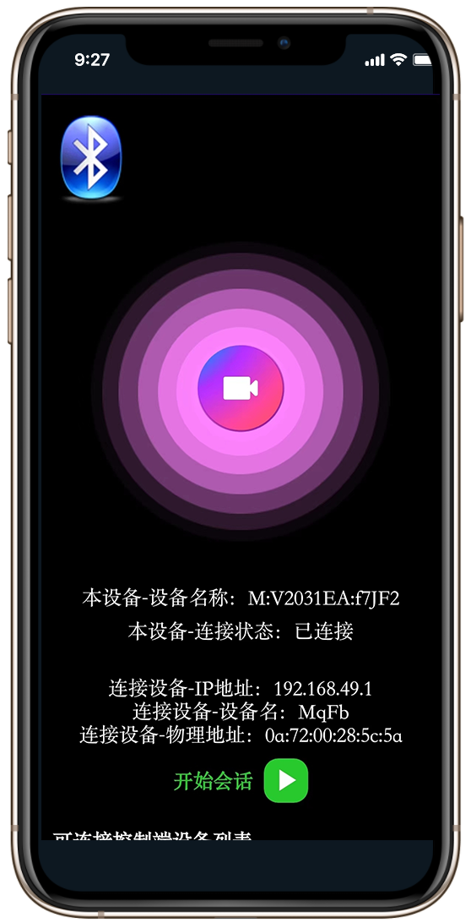

连接后蓝牙按钮显示为蓝色。

## 控制端会话使用方法

模式设置按钮：点击可弹出设置框，选择模式。

录像时长显示：开始录像后会在此处显示录像时长，结束录像后会消失。

拼接模式按钮：点击可进入拼接模式，拍照后可拼接所有照片。

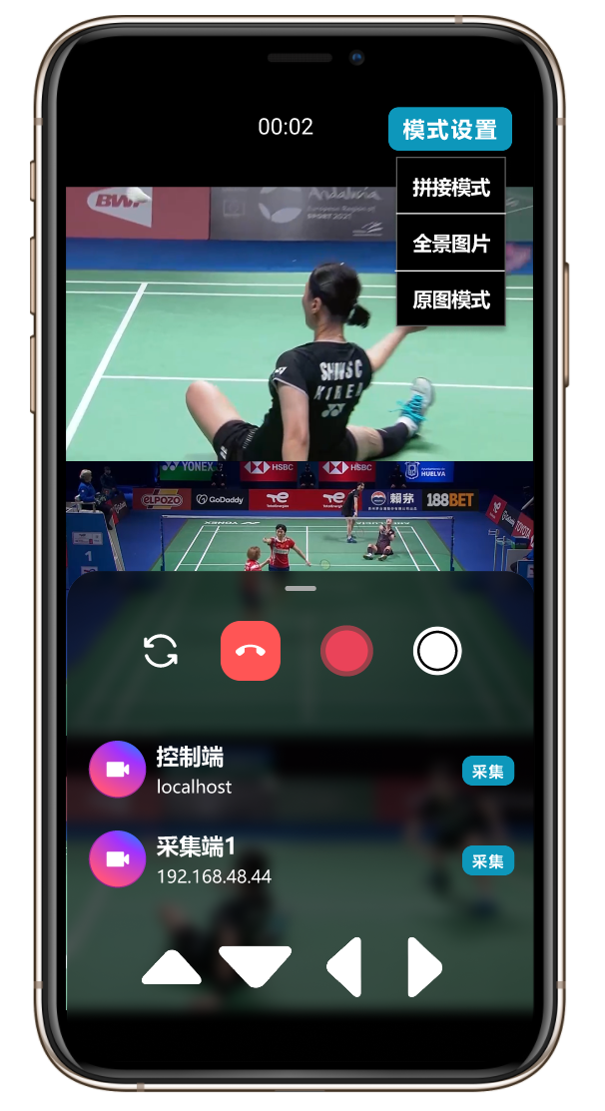

设备信息显示：本地和采集端设备型号、名称信息显示。

采集按钮：在录像时点击可只录制该设备的画面。任意设备间可随意切换。

录像按钮：点击可控制本地和各采集端开始录像，再次点击可结束录像并保存。

拍照按钮：点击可控制本地和各采集端拍照并保存。

原图模式按钮：点击可进入原图模式，拍照后无任何操作。

全景图片模式按钮：点击可进入全景图片模式，拍照后可将图片合成全景。

结束会话按钮：点击可挂断当前会话，同时各采集端也会退出当前会话。

切换摄像头按钮：点击可转换本地前置、后置摄像头。

画面显示：可同时展示控制端和各采集端画面，最多可同时展示9个画面。

点击箭头可手动调节底座位置。

当设备连接底座时，设备会自动检测人脸并进行自动追踪。

采集按钮：在录像时点击可只录制该设备的画面。任意设备间可随意切换。

设备信息显示：本地和采集端设备型号、名称信息显示。

设备信息显示：本地和采集端设备型号、名称信息显示。

采集按钮：在录像时点击可只录制该设备的画面。任意设备间可随意切换。

采集按钮：在录像时点击可只录制该设备的画面。任意设备间可随意切换。

采集按钮：在录像时点击可只录制该设备的画面。任意设备间可随意切换。

采集按钮：在录像时点击可只录制该设备的画面。任意设备间可随意切换。

采集按钮：在录像时点击可只录制该设备的画面。任意设备间可随意切换。

采集按钮：在录像时点击可只录制该设备的画面。任意设备间可随意切换。

采集按钮：在录像时点击可只录制该设备的画面。任意设备间可随意切换。

采集按钮：在录像时点击可只录制该设备的画面。任意设备间可随意切换。

## 采集端会话使用方法

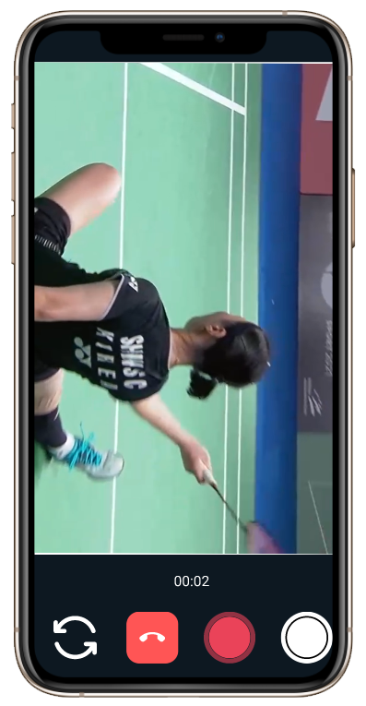

录像时长显示：本地开始录像后会在此处显示录像时长，结束录像后会消失。

录像按钮：点击可控制本地开始录像，再次点击可结束录像并保存。

拍照按钮：点击可控制本地拍照并保存。

结束会话按钮：点击可控制当前设备会退出会话。

切换摄像头按钮：点击可转换本地前置、后置摄像头。

画面显示：展示本地摄像头画面。